Chủ đề: [Giải toán 6 sách kết nối tri thức với cuộc sống] tập 2 - Bài tập cuối chương 9: Dữ liệu và xác suất thực nghiệm.
Dưới đây Đọc tài liệu xin gợi ý trả lời Bài 9.35 trang 98 SGK Toán lớp 6 Tập 2 sách Kết nối tri thức với cuộc sống theo chuẩn chương trình mới của Bộ GD&ĐT:

Giải Bài 9.35 trang 98 Toán lớp 6 Tập 2 Kết nối tri thức
Câu hỏi : Một túi đựng 2 quả bóng màu xanh, 4 quả bóng màu vàng và 1 quả bóng màu đỏ có cùng kích thước. Nam lấy một quả bóng mà không nhìn vào túi.
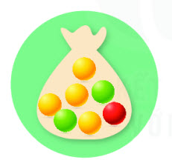bai-9-35-trang-98-toan-lop-6-tap-2-ket-noi-tri-thuc
a) Quả bóng Nam lấy ra có thể có màu gì?
b) Em hãy lấy một quả bóng từ túi đó 20 lần, sau mỗi lần ghi lại xem quả bóng lấy được có màu gì rồi trả bóng lại túi trước khi lấy lần sau. Hoàn thiện bảng thống kê sau:
Màu bóng | Xanh | Vàng | Đỏ
Số lần
c) Vẽ biểu đồ cột biểu diễn bảng thống kê trên
d) Tính xác suất thực nghiệm của các sự kiện Quả bóng lấy ra có màu
(1) xanh ; (2) vàng; (3) đỏ.
Giải
a) Quả bóng Nam lấy ra có thể có màu: Xanh; Vàng; Đỏ.
b) Ví dụ khi thực hiện của một bạn nam lấy bóng từ túi, ta có được bảng thống kê dưới đây:
Màu bóng | Xanh | Vàng | Đỏ
Số lần | 7 | 9 | 4
c) Tiến hành vẽ biểu đồ thống kê dựa trên bảng thống kê ở trên:
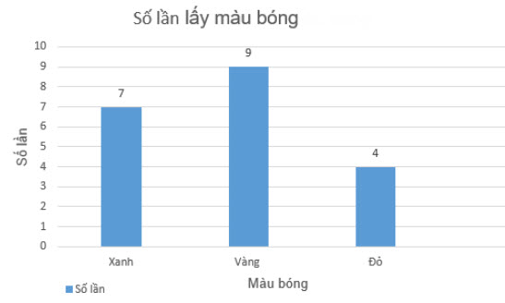
d)
Xác suất thực nghiệm của các sự kiện Quả bóng lấy ra có màu xanh là: 7/12
Xác suất thực nghiệm của các sự kiện Quả bóng lấy ra có màu vàng là: 9/20
Xác suất thực nghiệm của các sự kiện Quả bóng lấy ra có màu đỏ là: 4/20 = 1/5
-/-
Vậy là trên đây Đọc tài liệu đã hướng dẫn các em hoàn thiện phần giải toán 6: Bài 9.35 trang 98 Toán lớp 6 Tập 2 Kết nối tri thức. Chúc các em học tốt.

